Denil Parada 24761
Proyecto 2 - Avance 2
- Diseño de base de datos
Diagrama ER correcto: entidades, atributos, relaciones y cardinalidades
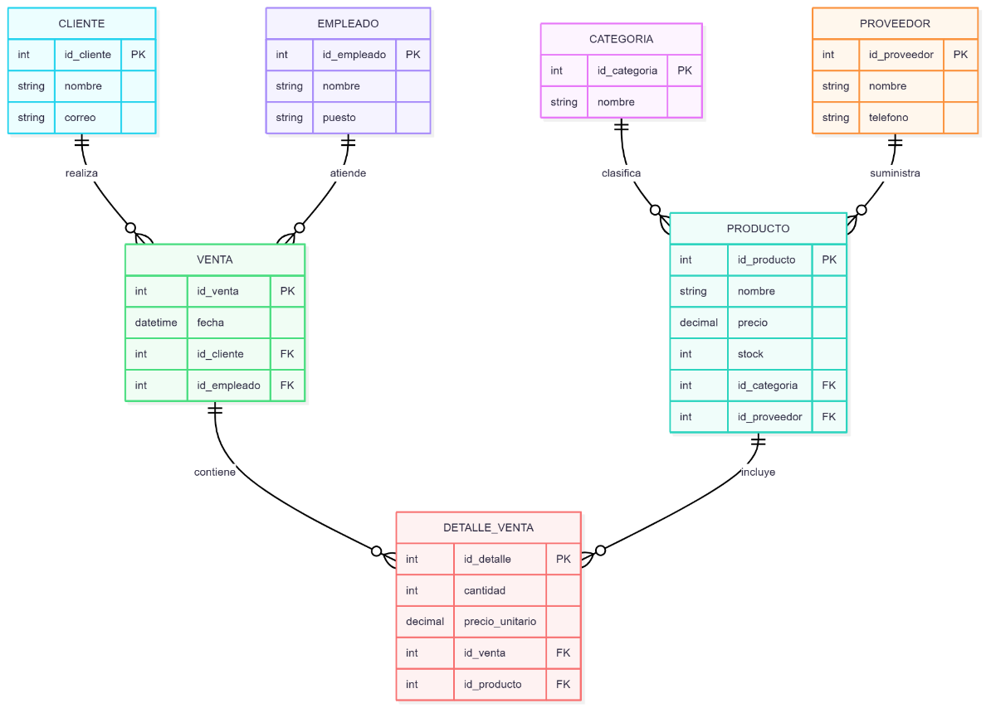
Modelo relacional documentado (esquema en notación relacional)
CATEGORIA(id_categoria PK, nombre)
PROVEEDOR(id_proveedor PK, nombre, telefono)
PRODUCTO(id_producto PK, nombre, precio, stock, id_categoria FK, id_proveedor FK)
CLIENTE(id_cliente PK, nombre, correo)
EMPLEADO(id_empleado PK, nombre, puesto)
VENTA(id_venta PK, fecha, id_cliente FK, id_empleado FK)
DETALLE_VENTA(id_detalle PK, id_venta FK, id_producto FK, cantidad, precio_unitario)

Normalización justificada hasta 3FN: dependencias funcionales y pasos aplicados
Relación inicial (no normalizada)
Partimos de una tabla grande:
VENTA_GENERAL(
id_venta,
fecha,
id_cliente, nombre_cliente, correo,
id_empleado, nombre_empleado,
id_producto, nombre_producto, precio,
cantidad,
id_categoria, nombre_categoria,
id_proveedor, nombre_proveedor
)

Dependencias funcionales
Principales dependencias:
- id_cliente → nombre_cliente, correo
- id_empleado → nombre_empleado
- id_producto → nombre_producto, precio, id_categoria, id_proveedor
- id_categoria → nombre_categoria
- id_proveedor → nombre_proveedor
- id_venta → fecha, id_cliente, id_empleado
- (id_venta, id_producto) → cantidad

Primera Forma Normal (1FN)
Problemas:
- Datos repetidos (productos en una venta)
- Grupos multivaluados
Solución:
- Separar productos en otra tabla
Se obtiene:
VENTA(id_venta, fecha, id_cliente, id_empleado)
DETALLE_VENTA(id_venta, id_producto, cantidad)
Segunda Forma Normal (2FN)
- Problema:
- En DETALLE_VENTA hay PK compuesta (id_venta, id_producto)
- No deben existir dependencias parciales
Revisión:
- cantidad depende de toda la clave
Pero:
- nombre_producto, precio → dependen solo de id_producto
Solución:
- Crear tabla PRODUCTO
Tercera Forma Normal (3FN)
- Problema: dependencias transitivas
Solución:
Se separa en tablas independientes:
- CATEGORIA(id_categoria, nombre)
- PROVEEDOR(id_proveedor, nombre)
- PRODUCTO(id_producto, nombre, precio, id_categoria, id_proveedor)

Resultado final en 3FN
Tablas finales:
- CLIENTE(id_cliente, nombre, correo)
- EMPLEADO(id_empleado, nombre, puesto)
- CATEGORIA(id_categoria, nombre)
- PROVEEDOR(id_proveedor, nombre, telefono)
- PRODUCTO(id_producto, nombre, precio, stock, id_categoria, id_proveedor)
- VENTA(id_venta, fecha, id_cliente, id_empleado)
- DETALLE_VENTA(id_detalle, id_venta, id_producto, cantidad, precio_unitario)
Justificación final
- No hay atributos multivaluados → cumple 1FN
- No hay dependencias parciales → cumple 2FN
- No hay dependencias transitivas → cumple 3FN

DDL completo con PRIMARY KEY, FOREIGN KEY y NOT NULL
Documento llamado “ddl.sql”

Script de datos de prueba realistas con al menos 25 registros por tabla
Documento llamado “scriptDatos.sql”

Índices definidos explícitamente (CREATE INDEX) en al menos 2 columnas justificadas
- Índice en producto(id_categoria)
CREATE INDEX idx_producto_categoria ON producto(id_categoria);
Justificación
Este índice optimiza consultas que:
- Filtran productos por categoría
- Hacen JOIN entre producto y categoría

- Índice en venta(id_cliente)
CREATE INDEX idx_venta_cliente ON venta(id_cliente);
Justificación
Este índice mejora consultas como:
- Historial de compras por cliente
- Reportes de ventas por cliente

- SQL
Documento llamado “SQLP2.sql”

